Ogólnopolski Konkurs Plastyczno-Literacki
z okazji 50-ecia nadania imienia Szkole Podstawowej nr 5 w Grodzisku Mazowieckim
,,Pocztówka od Teligi''
 28 maja 1976 r.
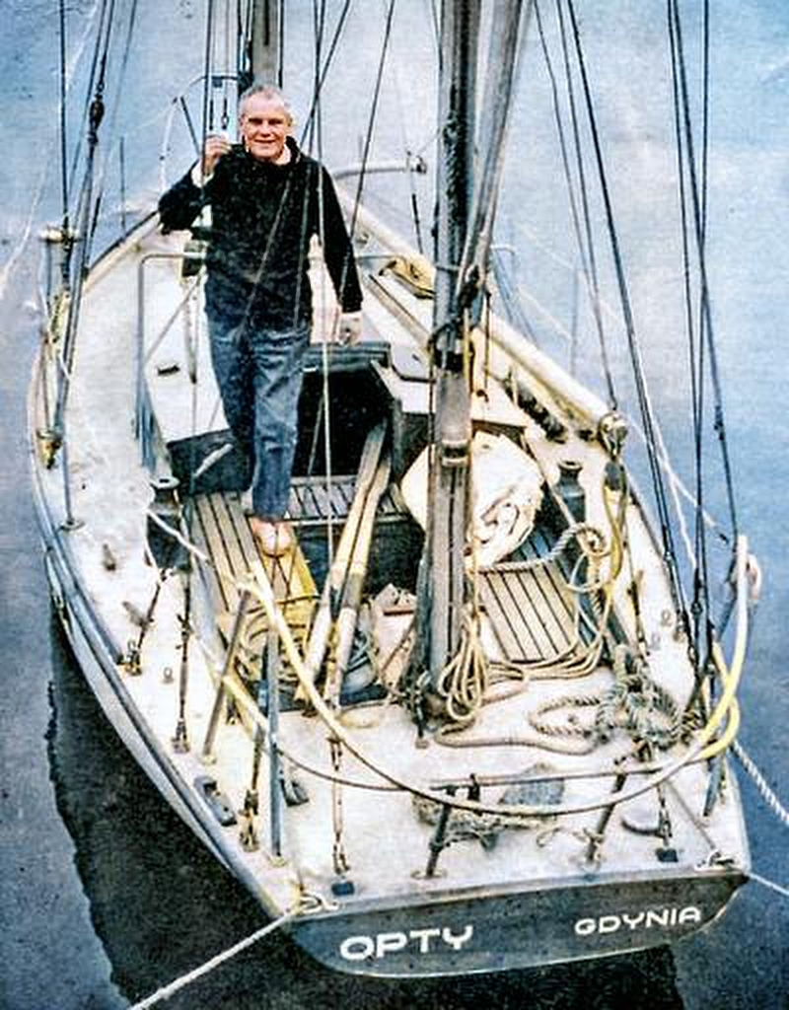

CELE KONKURSU:
- przybliżenie uczniom postaci Leonida Teligi
- rozwijanie zainteresowań literackich i plastycznych
- kształtowanie postawy twórczej;
- doskonalenie różnorodnych technik plastycznych oraz pisemnych form wypowiedzi;
- uwrażliwienie na piękno i bogactwo języka ojczystego;
- promowanie młodych talentów.

ZADANIE KONKURSOWE
Wyobraź sobie, że jesteś znanym żeglarzem i pomysłodawcą nazwy pocztówka- Leonidem Teligą. Twoje liczne podróże uniemożliwiły Ci uczestniczenie w ważnej uroczystości 50-lecia nadania imienia szkole, której jesteś patronem. Zaprojektuj pocztówkę zawierającą życzenia z tej okazji dla społeczności SP5 w Grodzisku Mazowieckim.

UCZESTNICY KONKURSU
- Konkurs adresowany jest do uczniów szkół podstawowych z terenu całej Polski
- Prace oceniane będą w dwóch kategoriach:
- klasy I-III
- klasy IV-V
- klasy VI – VIII

WYMOGI KONKURSOWE
- Pocztówka powinna być wykonana indywidualne w formacie A4 lub A3, na sztywnej kartce (stylizowana na kartkę pocztową, dwustronną).
- Praca może być wykonana dowolną techniką plastyczną (kredki, farby, wycinanka, wyklejanka, collage) z wyłączeniem materiałów sypkich i techniki komputerowej.
- Praca konkursowa nie może być wcześniej publikowana ani nagradzana w innych konkursach.
- Udział w Konkursie jest dobrowolny i nieodpłatny.
- Treść życzeń może mieć charakter oficjalny albo żartobliwy.
- Pocztówka powinna być opatrzona godłem literowym umieszczonym w prawym górnym rogu.na stronie z życzeniami, w miejscu na znaczek. Należy także dołączyć (najlepiej przypiąć spinaczem) do pracy zaklejoną kopertę opatrzoną tym samym godłem, która powinna zawierać: Kartę zgłoszenia (zał. Nr 1 do Regulaminu).
- Pracę z wymaganym załącznikiem należy składać lub nadsyłać w terminie do 13 maja 2026 roku (decyduje data stempla pocztowego) na adres:
Szkoła Podstawowa nr 5 im. Leonida Teligi
ul. L.Zondka 6
05-825 Grodzisk Mazowiecki
z dopiskiem ,,Pocztówka od Teligi"

KRYTERIA OCENY PRAC
Komisja konkursowa powołana przez organizatora konkursu oceni i wybierze najciekawsze prace konkursowe, biorąc pod uwagę zarówno część literacką jak i plastyczną.
Ocenie podlegać będą:
- W części literackiej:
zgodność pracy z tematem konkursu; oryginalność ujęcia tematu; poprawność ortograficzna, stylistyczna i gramatyczna.
- W części plastycznej:
czytelna inspiracja życiem i działalnością Leonida Teligi, twórczy sposób wypowiedzi, walory artystyczne, estetyka wykonania.
WYNIKI KONKURSU I WRĘCZENIE NAGRÓD
- W konkursie przewidziano przyznanie I, II, III miejsca oraz wyróżnień w każdej kategorii wiekowej.
- Laureaci Konkursu otrzymają nagrody rzeczowe, pamiątkowe dyplomy.
- Opiekunowie otrzymają dyplomy - podziękowania.
- Uroczystość rozdania nagród odbędzie się w maju 2026 roku podczas Święta Szkoły. Szczegółowe informacje zostaną przekazane autorom nagrodzonych i wyróżnionych prac konkursowych drogą elektroniczną lub telefonicznie.
- Organizatorzy zastrzegają sobie prawo do innego podziału nagród bądź do ich nieprzyznania.
- Wyniki konkursu zatwierdzone przez komisję konkursową są ostateczne. Prace nadesłane na konkurs pozostaną własnością organizatorów konkursu.
- Wszelkich informacji na temat konkursu udziela Renata Matusiak-koordynator Konkursu renata.matusiak66@gmail.com

KARTA ZGŁOSZENIA
Ogólnopolskiego Konkurs Plastyczno-Literackiego
,,Pocztówka od Teligi"

………………………………………………………………………………
godło

………………………………………………………………………………

………………………………………………………………………………
imię i nazwisko uczestnika

………………………………………………………………………………
klasa

………………………………………………………………………………
nazwa instytucji/szkoły

……………………………………………………………………………..;.
adres instytucji/szkoły

………………………………………………………………………………
e-mail

………………………………………………………………………………
telefon kontaktowy

………………………………………………………………………………
imię i nazwisko opiekuna, pod kierunkiem, którego została wykonana praca

……………………………………………….
czytelny podpis rodzica / opiekuna prawnego

OŚWIADCZENIE
o zapoznaniu się z informacją dotyczącą przetwarzania danych osobowych na potrzeby organizacji KONKURSU ,,Pocztówka od Teligi''

………………………………………………………………………………………….
( tytuł /nazwa okoliczności dla której przedstawiono klauzule informacyjna )

Oświadczam, że zapoznałam/-em się z treścią Klauzuli Informacyjnej dotyczącej przetwarzania danych osobowych *moich/mojego dziecka. Zostałam/em poinformowana/y, że wszelkie przysługujące prawa w zakresie przetwarzania danych mogę konsultować bezpośrednio z Inspektorem Ochrony Danych wyznaczonym w placówce Administratora.

……………………………………………….
/ czytelny podpis opiekuna prawnego dziecka /

ZGODA RODZICÓW/ PRAWNYCH OPIEKUNÓW DZIECKA
Imię i nazwisko dziecka: ……………………………………………………..…..
Klasa : …………
Nazwa i adres szkoły : …………………………………………………………….
OŚWIADCZENIE
Oświadczam, że wyrażam zgodę na udział mojej córki/mojego syna w konkursie przedmiotowym organizowanym lokalnie przez Szkołę Podstawową Nr 5 im. Leonida Teligi, ul. Zondka 6, 05-825 Grodzisk Mazowieckim. Znam i akceptuję zapisy regulaminu.

…………………………………………………………………………………………………
(miejscowość, data) (czytelnie imię i nazwisko rodzica/-ów/ prawnego/-ych opiekuna/-ów)

KLAUZULA INFORMACYJNA RODO
Zgodnie z wymaganiami prawnymi nałożonymi na Administratora przetwarzającego dane osobowe na podstawie art. 13 ogólnego rozporządzenia o ochronie danych osobowych z dnia 27 kwietnia 2016 r. (RODO) , informujemy, że :
1. Administrator danych osobowych Pani/Pana dziecka (oraz Pani/Pana): Szkoła Podstawowa Nr 5 im. Leonida Teligi, ul. Zondka 6, 05-825 Grodzisk Maz., tel. 22 734 60 20, e-mail: sekretariatsp5@onet.pl, adres strony internetowej: www.sp5grodzisk.pl
2. Inspektor ochrony danych osobowych: Robert Kozłowski tel. +48 604-362-559 ; mail. iod@cdkp.pl 3. Cel przetwarzania danych osobowych:
a) organizacja udziału w konkursie przedmiotowym
b) popularyzacja konkursu i jego założeń
4. Dane osobowe, jakie będą przetwarzane: imię i nazwisko, wizerunek, nazwa szkoły i klasa, imię i nazwisko opiekuna prawnego dziecka
a) będą przekazywane do państw trzecich;
b) mogą być udostępniane podmiotom i organom upoważnionym do ich przetwarzania na podstawie: odpowiednich przepisów prawa lub na podstawie zawartej z Administratorem umowy powierzenia przetwarzania danych osobowych;
5. Dane osobowe będą przetwarzane przez okres trwania konkursu, maksymalnie do 2 lat od zakończenia chyba lub do czasu cofnięcia zgody na ich przetwarzanie.
6. Przysługujące Pani/Panu prawa na podstawie RODO:
a) prawo dostępu do swoich danych osobowych (art. 15 RODO),
b) do ich sprostowania (art. 16 RODO),
c) ograniczenia przetwarzania (art. 18 RODO);, a jeśli stwierdzisz, że dane osobowe są chronione niewystarczająco to masz prawo do kontaktu z Inspektorem Ochrony Danych i prawo do wniesienia skargi do Prezesa UODO pod adresem : ul. Stawki 2, 00-193 Warszawa , lub tel. 606-950-000 lub e-mail: kancelaria@uodo.gov.pl
7. Podane dane osobowe nie będą służyć do monitorowania zachowania, nie będą przetwarzane w celu zautomatyzowanego podejmowania decyzji lub profilowania.
8. Podanie danych osobowych jest dobrowolne, ale niezbędne do udziału Pani/Pana dziecka w konkursie.

ZGODA NA PRZETWARZANIE DANYCH OSOBOWYCH
Ponadto potwierdzam, że zapoznałem się z informacją dotyczącą przetwarzania przez organizatora konkursu danych osobowych mojego dziecka (oraz moich) w związku z jego udziałem w konkursie – zgodnie z art. 13 RODO zamieszczonych na stronie https://www.sp5grodzisk.pl/. W związku z powyższym wyrażam zgodę na publikowanie na stronach internetowych Organizatora Konkursu danych osobowych, wizerunku oraz wyników uzyskanych przez moją córkę/mojego syna na poszczególnych etapach konkursu.
…………………………………………………………………………………
(miejscowość, data) (czytelnie imię i nazwisko rodzica/-ów/ prawnego/-ych opiekuna/-ów)

KLAUZULA INFORMACYJNA
dotycząca przetwarzania danych osobowych w ramach
KONKURSU ,,Pocztówka od Teligi''

…………………………………………………………………………………………
( nazwa projektu . wydarzenia.- którego dotyczyć będzie przetwarzanie danych osobowych )
Zgodnie z art. 13 ust.1 -2 Rozporządzenia Parlamentu Europejskiego i Rady (UE) 2016/679 z dnia 27 kwietnia 2016 r. w sprawie ochrony osób fizycznych w związku z przetwarzaniem danych osobowych i w sprawie swobodnego przepływu takich danych oraz uchylenia dyrektywy 95/46.WE (ogólnego rozporządzenia o ochronie danych) – dalej zwane RODO
Administratorem danych osobowych jest Szkoła Podstawowa nr 5 im. Leopolda Teligi z siedzibą ul. Zondka 5, 05-285 Grodzisk Mazowiecki, tel. 22 734 60 20 ; mail: sekretariat@sp5.grodzisk.pl.pl nad prawidłowością przetwarzania danych osobowych w placówce pełni wyznaczony Inspektor Ochrony Danych (IOD), z którym można uzyskać kontakt pod adresem mail: iod@cdkp.pl; Zbierane dane osobowe będziemy przetwarzać w poniższych celach:

Cel przetwarzania \kategoria danych | Podstawa prawna przetwarzania
Cel: Obsługa procesów organizacyjnych  W ramach KONKURSU ,,Pocztówka od Teligi''  Kategoria danych : (dane zwykłe)  + uczestnicy konkursu  Zakres danych przetwarzanych :  + imię i nazwisko uczestnika konkursu  + szkoła i oddział szkoły uczestnika  + wizerunek uczestnika utrwalony cyfrowymi środkami przetwarzania  Środowisko przetwarzania danych:  + sprzęt i oprogramowanie office Administratora danych  + publikowanie na podmiotowej stronie WWW prowadzonej przez Administratora danych | Art. 6 ust. 1. pkt. a) RODO  Przetwarzanie jest oparte o wyrażoną zgodę osoby, której dane dotyczą lub będącej opiekunem prawnym tej osoby

Przetwarzane dane dla wymienionych powyżej celów pozyskujemy wyłącznie od osoby, której dane dotyczą, a w przypadku osoby nieletniej od Opiekunów Prawnych dziecka. Dostęp do danych osobowych przetwarzanych w ramach celu będą miały wyłącznie osoby upoważnione przez Administratora danych i tylko w zakresie niezbędnych do wykonywania powierzonych obowiązków organizacyjnych. Dostęp do danych mogą mieć także inne podmioty którym należy udostępnić dane osobowe na podstawie przepisów prawa, a także te podmioty z którymi administrator zawarł umowę na powierzenie przetwarzania w zakresie zrealizowania swoich celów. Administrator danych zapewnia, że nie dokonuje profilowania przetwarzanych danych i nie przekazuje ich do innych podmiotów, w tym nie przesyła danych i nie przetwarza danych, jakie pozyskał na mocy niniejszej Klauzuli Informacyjnej i wyrażonej zgody poza obszar EOG. Dane osobowe będą przetwarzane tak długo, jak będzie trwał cel dla którego pozyskaliśmy Twoją zgodę, lecz nie dłużej niż czas gdy zdezaktualizuje się w swej treści lub formie. Zgodnie z RODO informujemy, że posiadasz prawo dostępu do treści podanych danych oraz prawo do ich sprostowania lub ograniczenia przetwarzania, jeśli stwierdzisz, że są nieprawidłowe. Zawsze możesz zwrócić się o zaprzestanie przetwarzania lub usunięcie przetwarzanych przez nas Twoich danych na które wyraziłeś zgodę, ale pamiętaj że skorzystanie z tego prawa uniemożliwi nam w sposób skuteczny wykonanie celu dla którego dane zebraliśmy, a w konsekwencji wykluczenie Twojego udziału w wydarzeniu lub prowadzonym działaniu promocyjnym. Pamiętaj, że skorzystanie z prawa do ograniczenia przetwarzania nie odnosi się do materiału już przetworzonego, do którego była udzielona do tej pory Twoja zgoda. Jeśli uważasz, że Twoje prawa do ochrony danych osobowych są chronione nie wystarczająco lub uznasz, że przetwarzanie danych osobowych dotyczących Ciebie narusza przepisy RODO, masz prawo do skorzystania z wyjaśnień inspektora ochrony danych powołanego przez administratora lub bezpłatnej porady prawnej, a także możliwości wniesienia skargi do organu nadzorczego dotyczącej ochrony danych osobowych, Urzędu Ochrony Danych Osobowych mającego swoją siedzibę w Warszawie ul. Stawki 2 00-193 Warszawa.

